

Realizar un videojuego basado en el tenis para mejorar la capacidad de reacción y la coordinación ojo-mano de las personas.

**Proyecto Integrador**

**Autores:** Tonato Angelo, Chiliquinga Jhonathan

**Tutor:** Ing. Mauricio Tamayo

**Fecha:** 2018-07-04

**Información del Proyecto Integrador**

|  |  |
| --- | --- |
| Autores: | Tonato Angelo  Chiliquinga Jhonathan  Taco Stalin |
| Fecha de inicio: | 2018-07-04 |
| Fecha de entrega: |  |
| Tutor: | Ing. Mauricio Tamayo |
| Integrante(s) Comité evaluador: |  |

**Calificación obtenida**

|  |  |  |
| --- | --- | --- |
| Tutor |  |  |
| Comité |  |  |
|  | Total |  |

_______________________________ **Tutor:**

_______________________________ **Evaluador:**

_______________________________ **Evaluador:** _______________________________

**Estudiante:**

**Resumen**

Este videojuego está basado en el tenis, tiene como finalidad el mejoramiento de la capacidad de reacción y coordinación ojo-mano de las personas, mediante una representación del tenis. Ya que es un deporte que se juega en una cancha rectangular entre el usuario y la máquina. y que el usuario solo puede golpear una vez por turno, aplicando sus reglas más básicas para su fácil comprensión para la mayoría de los usuarios, usaremos para su desarrollo usaremos el lenguaje de programación de JavaScript, editándolo con el programa Visual Studio Code y su representación será en un archivo HTML que se ejecutara en un browser.

**Índice de contenidos**

1. Introducción 5
   1. Justificación 5
   2. Planteamiento del trabajo 5
2. Objetivos concretos y metodología de trabajo 6
   1. Objetivo general 6
   2. Objetivos específicos 6

3.2. Metodología del trabajo 8

1. Desarrollo específico del proyecto integrador 9

4.1.1. Solución planteada 9

4.1.2. Diagrama de contexto 9

4.1.3. Diagrama de componentes 9

4.1.3. Diagrama de casos de uso 11

4.1.4. Prototipos de pantallas 12

4.1.5. Diagrama de clases 13

4.2 Herramientas utilizadas 14

1. Conclusiones 15

Anexos 16

Anexo I. Captura de pantallas de sistema funcionando 16

Anexo II. Código fuente 17

# Índice de tablas

Tabla 1. Título de la tabla 11

**Índice de figuras**

11

1. **Introducción**

Es un videojuego que está diseñado para la diversión de la gente en general, ya que no tiene un límite de edad de los jugadores, y que cada jugador deberá obtener 10 puntos para ganar a su contrincante y deberá golpear la pelota para evitar que su contrincante obtenga los puntos necesarios para ganar la juego y también tendrá la opción de jugar contra la máquina.

#### Justificación

Decidimos crear o modificar un videojuego para poner en práctica todos los conocimientos adquiridos en el lenguaje de programación JavaScript, y así ir creando nuestras propias funciones y modificaciones a un código JavaScript, y así hacer un juego más llamativo para las personas de todas las edades.

#### 1.2 Planteamiento del trabajo

Soluciones al problema.

Método de la tarjeta.

Malabares.

Realizar movimientos con agilidad.

¿Qué es lo que se propone?

Mediante un videojuego basado en el tenis se reducirá el estrés y mejorar la capacidad de reacción en los usuarios.

Aquí hay que describir en términos generales los objetivos.

Investigar las reglas básicas del tenis

Desarrollar el videojuego aplicando lo aprendido

#### 1.3 Equipo de trabajo

|  |  |  |
| --- | --- | --- |
| Nombres | Correo electrónico institucional | Responsabilidades |
| Angelo Tonato | aja.tonato@yavirac.edu.ec | Programador |

|  |  |  |
| --- | --- | --- |
| Jhonathan Chiliquinga | Jao.chiliquinga@yavirac.edu.ec | Programador |

#### 1.4 Cronograma

Fecha de inicio:

Fecha de entrega:

**1.4.1 Diagrama de Gantt Preeliminar**

|  |  |  |  |  |  |  |  |  |  |  |
| --- | --- | --- | --- | --- | --- | --- | --- | --- | --- | --- |
| Nº | Actividad | Duración | Fecha | | Diciembre | | | | Enero | |
| Inicio | Fin | 1 | 2 | 3 | 4 | 1 | 2 |
| 1 | Diseño a mano del primer borrador | 1 día | 3 dic. | 3 dic. |  |  |  |  |  |  |
| 2 | Recolección de datos | 1 día | 3 dic. | 3 dic. |  |  |  |  |  |  |
| 3 | Encuesta a estudiantes | 1 día | 4 dic. | 4 dic. |  |  |  |  |  |  |
| 4 | Entrevista a docente | 1 día | 4 dic. | 4 dic. |  |  |  |  |  |  |
| 5 | Presentación del primer borrador | 1 día | 6 dic. | 6 dic. |  |  |  |  |  |  |
| 6 | Aprobación del proyecto | 1 día | 9 dic. | 9 dic. |  |  |  |  |  |  |
| 7 | Presentación del borrador | 1 día | 22 ene. | 22 ene. |  |  |  |  |  |  |
| 8 | Presentación del proyecto | 1 día | 25 ene. | 25 ene. |  |  |  |  |  |  |
| 9 | Defensa del proyecto | 1 día | 4 feb. | 4 feb. |  |  |  |  |  |  |

#### 1.5 Valor del proyecto

|  |  |  |  |
| --- | --- | --- | --- |
| PERSONAS | HORAS | VALOR HORA | VALOR |
| CHILIQUINGA JHONATHAN | 60 | $ 10.00 | $600.00 |
| TONATO ANGELO | 80 | $ 10.00 | $800.00 |

|  |  |
| --- | --- |
| Subtotal | $1,250.00 |
| Impuesto IVA (12%) | $150.00 |
| Total | $1,400.00 |

#### 

# 2. Objetivos concretos y metodología de trabajo

#### 2.1. Objetivo general

Mejorar la coordinación ojo mano mediante el desarrollo de un videojuego aplicando los conocimientos adquiridos en el lenguaje de programación JavaScript y ejecutándolo en HTML

#### 2.2. Objetivos específicos

* **Investigar** las reglas básicas del tenis para implementarlas de la mejor manera al proyecto
* **Desarrollar** los prototipos del videojuego que se planteó.
* **Aplicar** los conocimientos adquiridos en el transcurso del semestre para llevar a cabo el desarrollo del videojuego

## 3. Metodología del trabajo

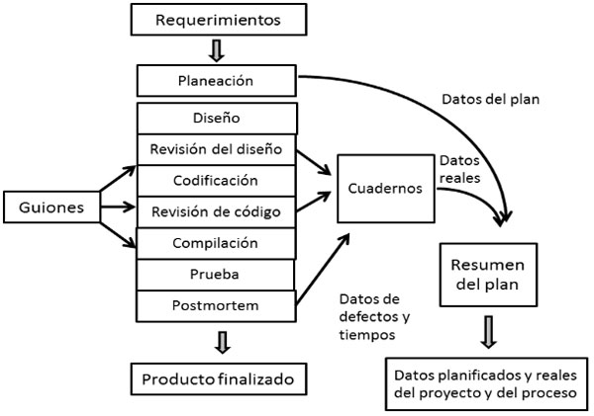

**Requerimientos.-** Atender las solicitudes de los usuarios.

**Planeación.-** Planificar las actividades para elaborar el programa.

**Diseño.-** Elaborar el programa mini tenis.

**Revisión del diseño.-** Observar que todos los detalles y movimientos sea los adecuados para el jugar.

**Codificación.-** Es el proceso de conversión en símbolos de una determinada información con el fin de ser comunicada.

**Revisión del código.-** Revisar que la conversión de códigos sea comunicada de manera adecuada.

**Compilación.-** Reunir todos los códigos en un solo programa.

**Prueba**.- Poner en marcha el programa para observar si su funcionalidad es la adecuada.

**Producto finalizado.-** El programa fue revisado que está funcionando y listo para trabajar.

# 4. Desarrollo específico del proyecto integrador

**4.1.1. Solución planteada**

El programa mini tenis su objetivo es que las personas que usen el juego tengan más movilidad en las manos.

Su principal funcionalidad es mostrar el contenido en un cuadro de 25 x 40 donde se mostrara el entorno del videojuego.

Una vez que se ha haya ganado el nivel del juego, el sistema automáticamente le dirigirá al siguiente nivel del videojuegos donde será un poco más difícil el juego.

Las características principales de mini tenis es que el usuario se mantenga conectado con el juego y que le genere un interés cada vez mayor ganar los niveles más difíciles que le presenta el juego.

### 4.1.2. Diagrama de contexto

### 4.1.3. Diagrama de componentes

El usuario busca el videojuego en cualquier explorador web.

El programa se encuentra en el servidor web listo para ser usado.

Los datos del usuario son necesario para poder usar el juego.

La pantalla de juego muestra donde se va a jugar.

### 4.1.3. Diagrama de casos de uso

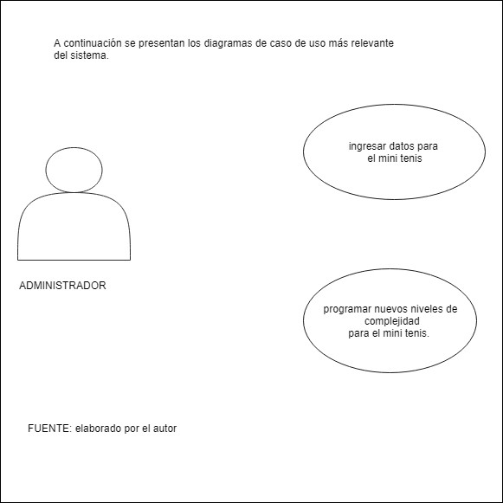

%3CmxGraphModel%3E%3Croot%3E%3CmxCell%20id%3D%220%22%2F%3E%3CmxCell%20id%3D%221%22%20parent%3D%220%22%2F%3E%3CmxCell%20id%3D%222%22%20value%3D%22%22%20style%3D%22shape%3Dactor%3BwhiteSpace%3Dwrap%3Bhtml%3D1%3BstrokeColor%3D%232E2E2E%3B%22%20vertex%3D%221%22%20parent%3D%221%22%3E%3CmxGeometry%20x%3D%2250%22%20y%3D%22270%22%20width%3D%22130%22%20height%3D%22130%22%20as%3D%22geometry%22%2F%3E%3C%2FmxCell%3E%3CmxCell%20id%3D%223%22%20value%3D%22ingresar%20datos%20para%20%26lt%3Bbr%26gt%3Bel%20mini%20tenis%22%20style%3D%22ellipse%3BwhiteSpace%3Dwrap%3Bhtml%3D1%3BstrokeColor%3D%231C1C1C%3B%22%20vertex%3D%221%22%20parent%3D%221%22%3E%3CmxGeometry%20x%3D%22380%22%20y%3D%22220%22%20width%3D%22210%22%20height%3D%22110%22%20as%3D%22geometry%22%2F%3E%3C%2FmxCell%3E%3CmxCell%20id%3D%224%22%20value%3D%22programar%20nuevos%20niveles%20de%26lt%3Bbr%26gt%3B%26amp%3Bnbsp%3Bcomplejidad%26lt%3Bbr%26gt%3Bpara%20el%20mini%20tenis.%26amp%3Bnbsp%3B%22%20style%3D%22ellipse%3BwhiteSpace%3Dwrap%3Bhtml%3D1%3BstrokeColor%3D%231C1C1C%3B%22%20vertex%3D%221%22%20parent%3D%221%22%3E%3CmxGeometry%20x%3D%22380%22%20y%3D%22410%22%20width%3D%22200%22%20height%3D%22120%22%20as%3D%22geometry%22%2F%3E%3C%2FmxCell%3E%3CmxCell%20id%3D%225%22%20value%3D%22ADMINISTRADOR%22%20style%3D%22text%3Bhtml%3D1%3Bresizable%3D0%3Bpoints%3D%5B%5D%3Bautosize%3D1%3Balign%3Dleft%3BverticalAlign%3Dtop%3BspacingTop%3D-4%3B%22%20vertex%3D%221%22%20parent%3D%221%22%3E%3CmxGeometry%20x%3D%2250%22%20y%3D%22420%22%20width%3D%22120%22%20height%3D%2220%22%20as%3D%22geometry%22%2F%3E%3C%2FmxCell%3E%3CmxCell%20id%3D%226%22%20value%3D%22A%20continuaci%C3%B3n%20se%20presentan%20los%20diagramas%20de%20caso%20de%20uso%20m%C3%A1s%20relevante%26lt%3Bbr%26gt%3Bdel%20sistema.%26amp%3Bnbsp%3B%22%20style%3D%22text%3Bhtml%3D1%3Bresizable%3D0%3Bpoints%3D%5B%5D%3Bautosize%3D1%3Balign%3Dleft%3BverticalAlign%3Dtop%3BspacingTop%3D-4%3B%22%20vertex%3D%221%22%20parent%3D%221%22%3E%3CmxGeometry%20x%3D%2290%22%20y%3D%22140%22%20width%3D%22410%22%20height%3D%2230%22%20as%3D%22geometry%22%2F%3E%3C%2FmxCell%3E%3CmxCell%20id%3D%227%22%20value%3D%22FUENTE%3A%20elaborado%20por%20el%20autor%22%20style%3D%22text%3Bhtml%3D1%3Bresizable%3D0%3Bpoints%3D%5B%5D%3Bautosize%3D1%3Balign%3Dleft%3BverticalAlign%3Dtop%3BspacingTop%3D-4%3B%22%20vertex%3D%221%22%20parent%3D%221%22%3E%3CmxGeometry%20x%3D%2260%22%20y%3D%22584.5%22%20width%3D%22190%22%20height%3D%2220%22%20as%3D%22geometry%22%2F%3E%3C%2FmxCell%3E%3C%2Froot%3E%3C%2FmxGraphModel%3E

El administrador se encarga de programar el mini tenis para que sean utilizados por el usuario.

El administrador programa para que conforme el usuario avance en el juego se incremente la dificultad.

El administrador es el encargado de velar por la calidad del programa que sea de total satisfacción del usuario.

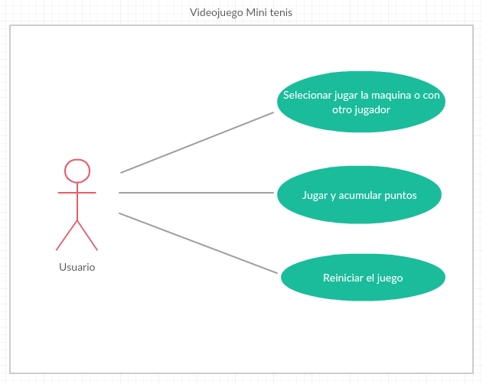

### 4.1.4. Prototipos de pantallas

**1. Pantalla de inicio**

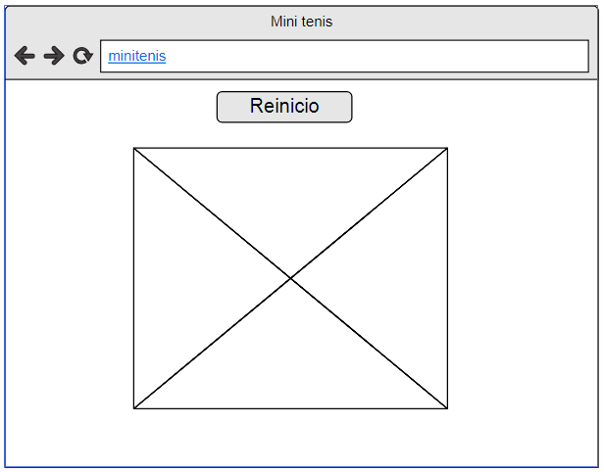

### 4.1.5. Diagrama de clases

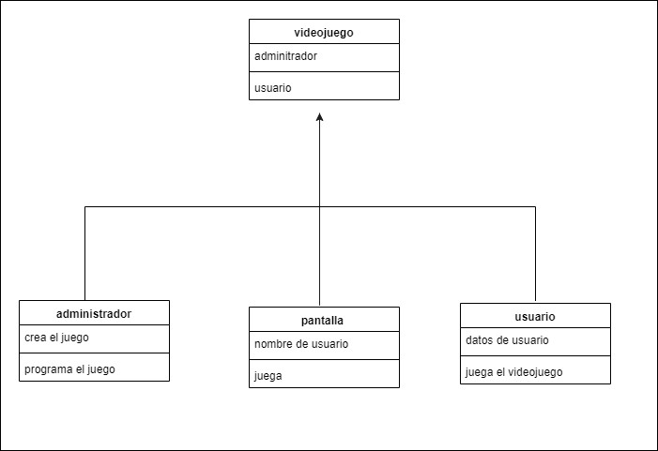

#### 4.2 Herramientas utilizadas

Las herramientas que se utilizaran para crear el videojuego son:

Códigos JavaScript:

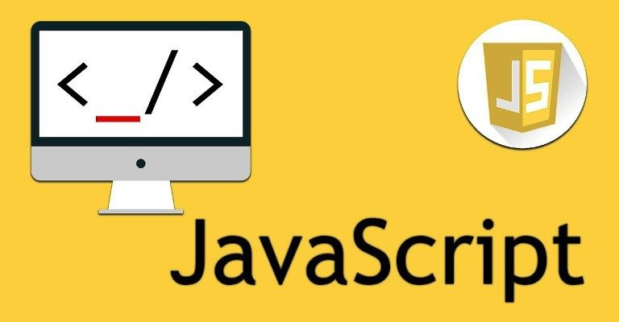

Visual studio code:

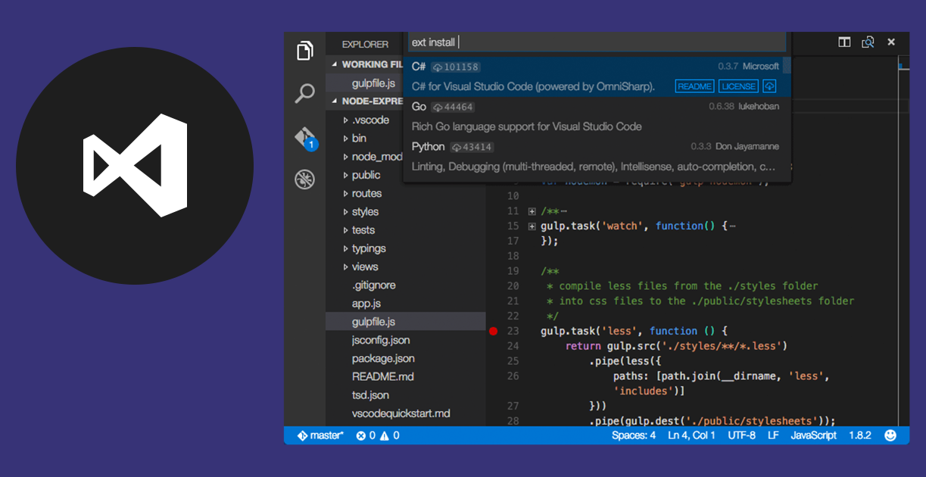

Computador:

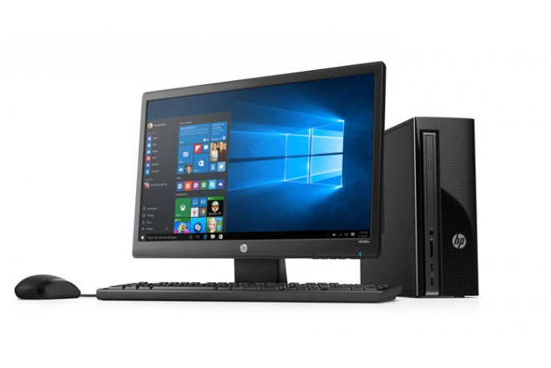

**5. Conclusiones**

* Aprendimos sobre las reglas básicas de este deporte por lo cual se pudo apreciar de una manera diferente al tenis.
* Se pudo completar el proyecto de una forma diferente a lo previsto en los prototipos del sistema
* Se obtuvo mayor conocimiento al desarrollar el videojuego ya que se aplicó lo que se conocía y se reforzó lo que faltaba.

**Anexos**

**Anexo I. Captura de pantallas de sistema funcionando**

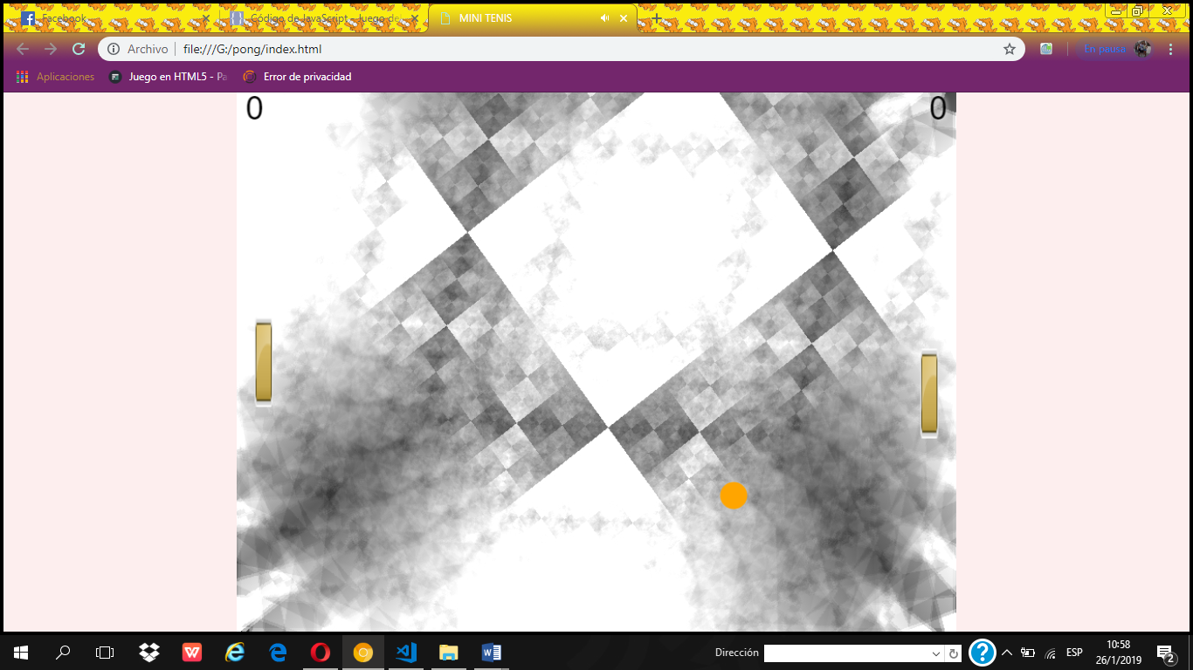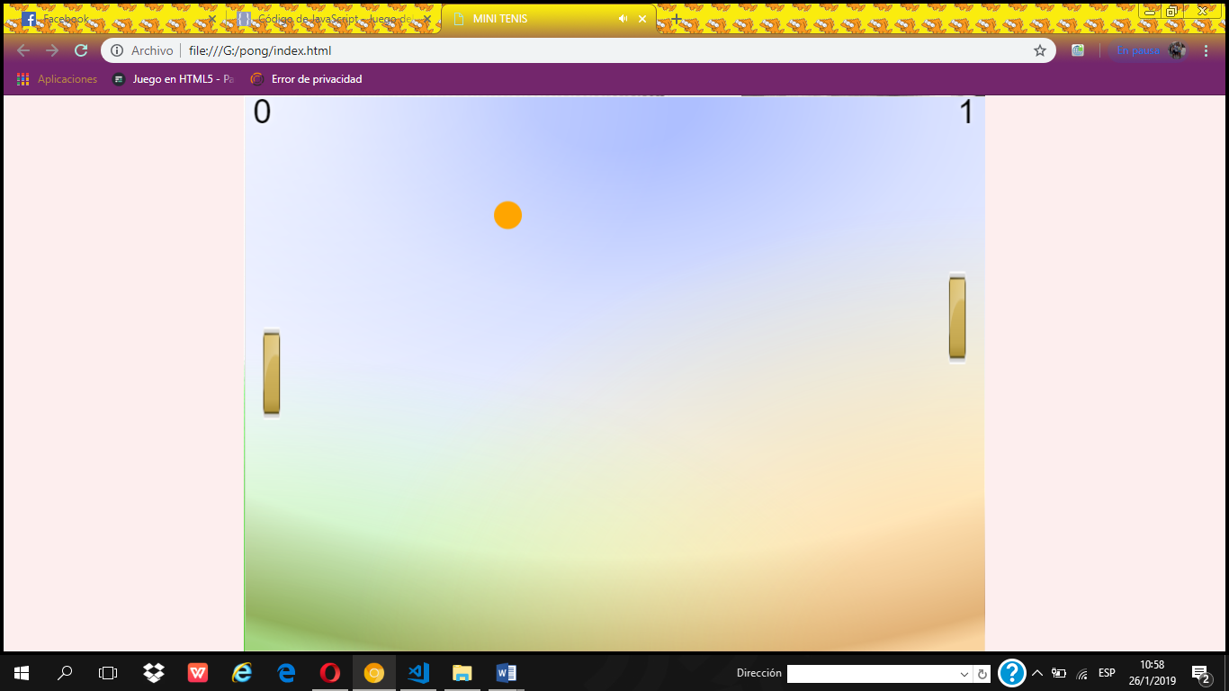

#### Anexo II. Código fuente

function movePlayers() {

    if(keydown[65]) player1.y -= 5;

    if(keydown[90]) player1.y += 5;

    if(player1.y < 0) player1.y = 0;

    if(player1.y > 500) player1.y = 500;

    if(twoPlayers) {

        if(keydown[38]) player2.y -= 5;

        if(keydown[40]) player2.y += 5;

    }

    if(!twoPlayers && ball.dir == 1) {

        if(ball.y - 50 < player2.y) player2.y -= 5;

        if(ball.y - 50 > player2.y) player2.y += 5;

    }

    if(player2.y < 0) player2.y = 0;

    if(player2.y > 500) player2.y = 500;

    ball.x += (4 + ball_speed_i)*ball.dir;

    ball.y += Math.sin(ball.angle)*(4 + ball_speed_i);

    if (ball.x + ball.radio > player2.x &&

        ball.y > player2.y &&

        ball.y < player2.y + player2.height

        )

    {

        ball.dir = -1;

        ball_speed_i += 0.25;

        var snd = snd_colision;

        snd.currentTime = 0;

        snd.play();

    }

    if (ball.x - ball.radio < player1.x + player1.width &&

        ball.y > player1.y &&

        ball.y < player1.y + player1.height

        )

    {

        ball.dir = 1;

        ball_speed_i += 0.25;

        var snd = snd_colision;

        snd.currentTime = 0;

        snd.play();

    }

    if(ball.y + ball.radio > 600 && winner == 0) {

        ball.angle = -ball.angle;

        var snd = snd_colision;

        snd.currentTime = 0;

        snd.play();

    }

    if(ball.y - ball.radio < 0 && winner == 0) {

        ball.angle = -ball.angle;

        var snd = snd_colision;

        snd.currentTime = 0;

        snd.play();

    }